De brugjes op de Udense Dijk en de vonder op het Udense Pad
Deze gegevens mogen gebruikt worden onder verwijzing naar: Martien van Asseldonk, www.oudzijtaart.nl

De delen van het Udense Pad die door de wildernis liepen worden al in 1662 genoemd:

- den Kerkckpadt bij Griet Jan Thyssen tot Joost Jan Dirckx velt
- den padt van Goossen Melters tot Peter Roelofs

Karren konden niet over het pad. Voor karren was de weg naar Uden was tot 1758 nog grotendeels een karrespoor door de wildernis. In 1758 werd daar een behoorlijke djk van gemaakt. Toen werden daar ook drie brugjes in gemaakt op de plaats waar de Udense Dijk een watrerloop kruiste.

Het bestek van de aanbesteding van het tien-jarige onderhoud van de schoren, vonders en brugjes op de wegen door de Veghelse gemeint van 24-8-1761 vermeldt:

- Op den dyk na Uden drye brugjens en moet nog een nieuw werde gemaekt daer sal geordoneert werden
- Op den voetpat na Uden aen den Buendersen hoek eenen vonder

En de tien-jarige aanbesteding van 17-8-1772:

- Op den dyk na Uden drye brugjens
- Op den voetpat na Uden aen den Buendersen hoek een vonder

De plaatsen waar de Udense Dijk en het coetpad naar Uden in de wildernis een waterloop kruisten zijn op onderstaande kaart met blauwe stippen aangegeven (paarse stippen zijn de plaatsen van huizen).
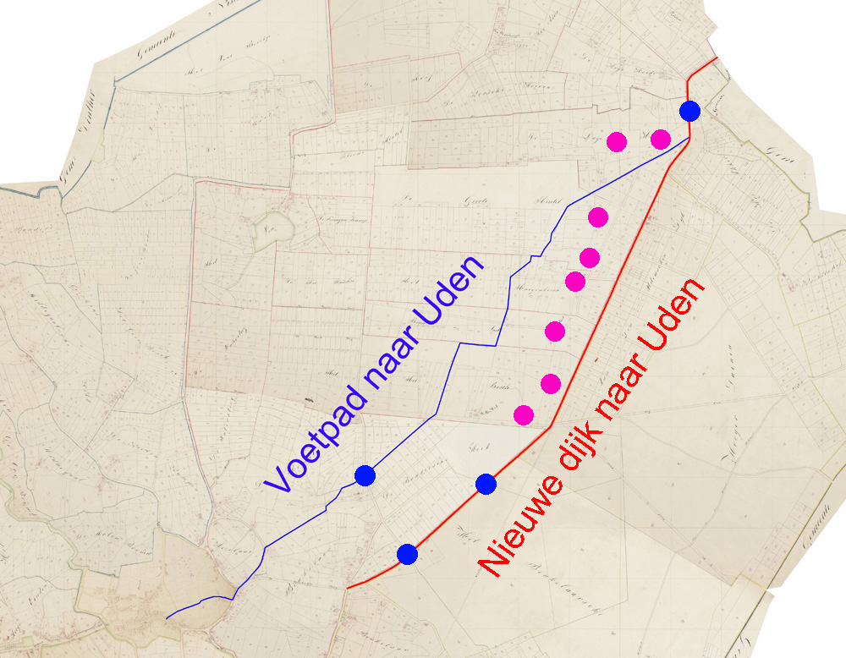

Op de plaats van de bovenste blauwe stip, waar de Beekgraaf de weg naar Uden kruiste, lag een oude voorde. Voorde-namen verwijzen naar een overgang over een beek of rivier die al in de Middeleeuwen bestond.

Latere vermeldingen uit de dorpsrekeningen:

- 1801: betaalt aan Antonij van Hurk cum suis voor gedane arbeytsloon int aanhogen van de schoor op den Vorstenbosche dijk en ook op den Uden dyk 6-3-0

- 1801: betaalt aan Jan van Gerwen en Johan van de Ven voor leverantie van hout en arbeytsloon en karrevragte gebruykt aant schoor op den Udense dyk 4-5-0

- 1802: betaald aan Jacobus Clerx, Johannes Verstappen en Johannes van den Hurk voor gedaane arbeyd aan den Beukelaarse loop en ’t schoor 17-5-0 (Dit was de schoor in het voetpad naar Uden.)

- 1802: betaald aan Joseph Vermeulen, Johannes Verstappen, Gijsbert Hoofs, Johannes van den Hurk, Jacobus Clerx, Willem Constant en Heijn Clerx voor het zetten van schooren op de Udensen dyk en aan de Hoge Heyde bij Adriaan van Boxtel, als mede voor gedaane arbeyd in den eekelkamp 7-10-0

- 1803: betaald aan Willem Verbruggen, Relof van Eyndhoven, Willem Welten cum suo de somme van 14-13-0 in voldoening van hun vedient arbeidsloon wegens het vullen der vlooten op den Schyndelsen sijk, het werken aan den loop komende van de Steenkampen, het zetten en vervangen van schooren aant Beukelaar

- 1804: op 21 oktober 1804 betaald aan Aard W. Van den Heuvel voor het met kar en paard vervoeren van twee palen aant schoor op den dyk naar Uden en het varen van sand aant schoor opt Beukelaar, beide de gemeente rakende 0-8-0

De dorpsrekening van 1810 vermeldt:

- Betaald aan een timmerman voort maken van twee nieuwe buisen aan de nieuwe erve opt Beukelaar en vonders op den Zontvelden pad 24-18-8

Onder wat voorbehoud zijn de plaatsen van de twee buizen op het Beukelaar op de volgende kaart met blauwe stippen aangegeven.

